|  |  |
| --- | --- |
| Gerb-BMSTU_01 | **Министерство науки и высшего образования Российской Федерации**  **Федеральное государственное бюджетное образовательное учреждение**  **высшего образования**  **«Московский государственный технический университет**  **имени Н.Э. Баумана**  **(национальный исследовательский университет)»**  **(МГТУ им. Н.Э. Баумана)** |

ФАКУЛЬТЕТ «Информатика и системы управления»\_\_\_\_\_\_\_\_\_\_\_\_\_\_\_\_\_\_\_\_\_\_\_\_\_\_\_\_\_\_\_\_\_\_\_\_

КАФЕДРА «Программное обеспечение ЭВМ и информационные технологии»\_\_\_\_\_\_\_\_\_\_\_\_\_\_

*Лабораторная работа № 11*

*По предмету: «Логическое и Функциональное Программирование»*

**Тема:**

*Изучение визуальной среды Visual Prolog*

Студент: Юмаев Артур Русланович

Группа: ИУ7-65Б

**Цель работы** – познакомиться со средой Visual Prolog, познакомиться со структурой программы: способом запуска и формой вывода результатов.

**Задачи работы:** изучить принципы работы в среде VisualProlog, возможность получения однократного и многократного результата, изучить базовые конструкции языка Prolog, структуру програмым Prolog, форму ввода исходных данных и вывода результатов работы программы.

# Установка и настройка среды Visual Prolog 5.2

На рисунке 1 показана настроенная среда Visual Prolog 5.2 и запущенная в ней тестовая программа TestGoal.

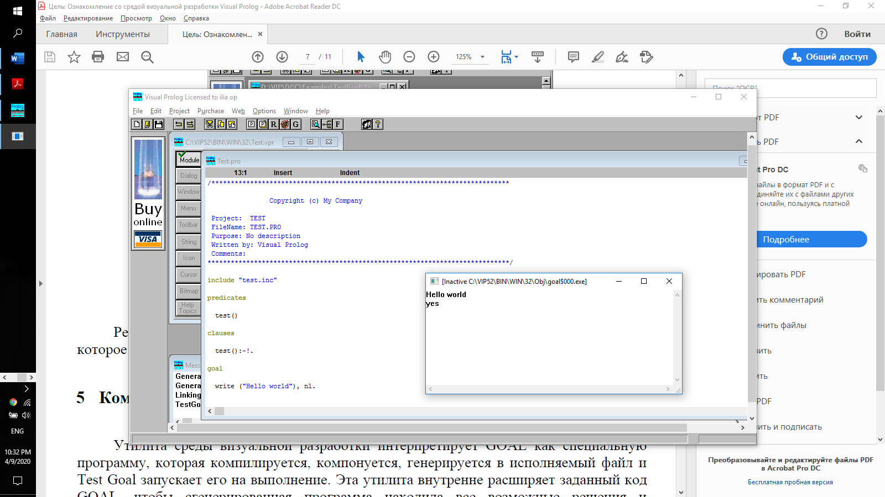

Рисунок 1. Запущенная программа TestGoal

На рисунке 2 показана запущенная программа TestGoal в режиме отладки.

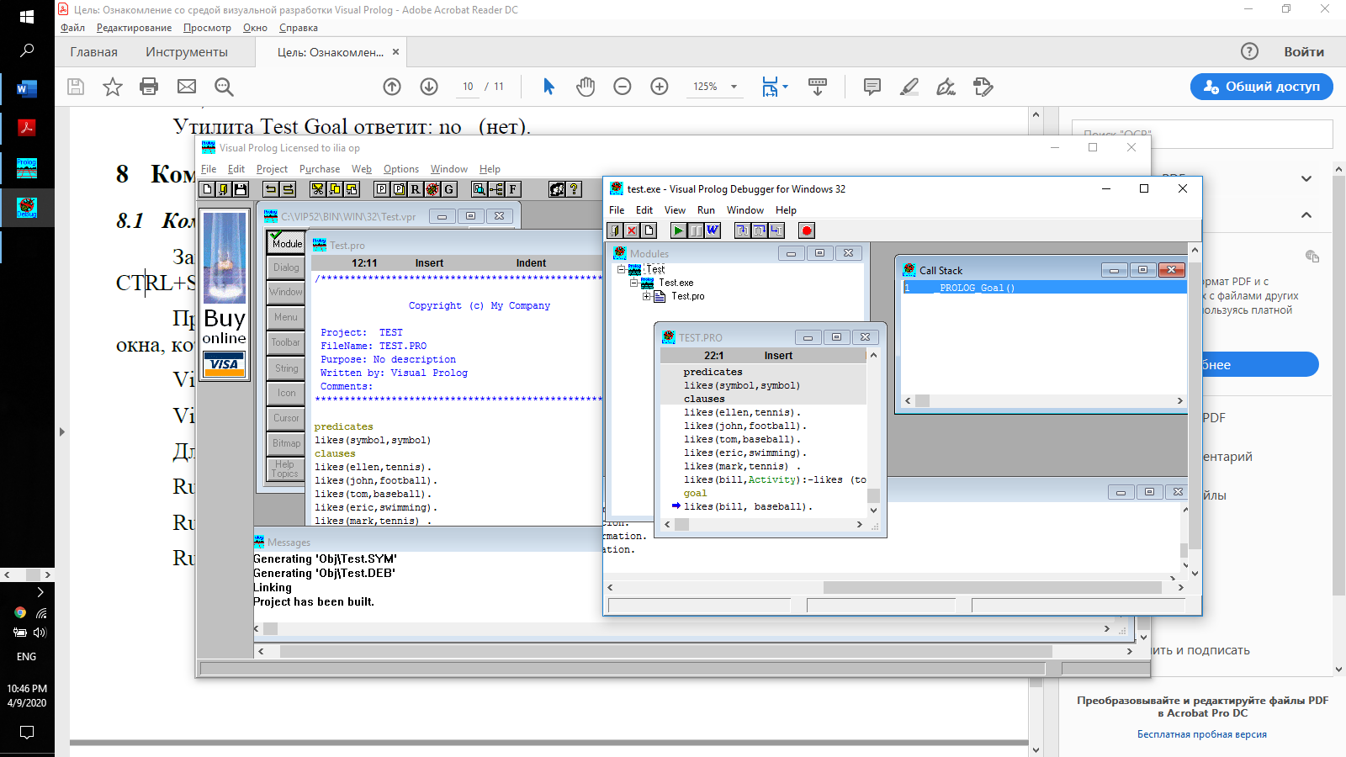

Рисунок 2. Программа TestGoal в режиме отладки

На листинге 1 показана разработанная в рамках лабораторной работы программа “Телефонный справочник”.

Листинг 1. Программа “Телефонный справочник”

|  |
| --- |
| /\*\*\*\*\*\*\*\*\*\*\*\*\*\*\*\*\*\*\*\*\*\*\*\*\*\*\*\*\*\*\*\*\*\*\*\*\*\*\*\*\*\*\*\*\*\*\*\*\*\*\*\*\*\*\*\*\*\*\*\*\*\*\*\*\*\*\*\*\*\*\*\*\*\*\*\*\*  Copyright (c) Artur Yumaev  Project: TEST FileName: TEST.PRO Purpose: Educational Written by: Artur Yumaev \*\*\*\*\*\*\*\*\*\*\*\*\*\*\*\*\*\*\*\*\*\*\*\*\*\*\*\*\*\*\*\*\*\*\*\*\*\*\*\*\*\*\*\*\*\*\*\*\*\*\*\*\*\*\*\*\*\*\*\*\*\*\*\*\*\*\*\*\*\*\*\*\*\*\*\*\*\*/ domains city = string. country = string. street = string. home = integer. home\_phone = string. fname = string. sname = string. phone = string. N = integer. address = address(city, street, home).  predicates entry(fname, sname, address, phone). item(N). menu. repeat.  clauses % Entries entry("Ellen", "Soul", address("Moscow", "Lubanka", 35), "11111"). entry("Jimmy", "Fallon", address("Moscow", "Tverskaya", 18), "22222"). entry("Michael", "Jordan", address("SPB", "Baumanskaya", 16), "33333"). entry("Chris", "Paul", address("NY", "Green Av", 5), "44444").  % Menu interface menu:- repeat, write("\nChoose menu number and press Enter"), nl,  write("1 - all information"), nl,  write("2 - search by first name"), nl,  write("3 - search by last name"), nl,  write("4 - search by number"), nl,  write("5 - search by city"), nl,  write("0-exit"), nl,  readint(N), item(N), N=0.  % Menu items item(N):- N=1, entry(Fn, Sn, address(C, Str, H), Ph),  writef("% % from %, %, %. Phone: %", Fn, Sn, C, Str, H, Ph), nl, fail.  item(N):- N=2, write("Please, enter first name:"), nl, readln(NameToSearch),  entry(NameToSearch, Sn, address(C, Str, H), Ph),  writef("% % from %, %, %. Phone: %", NameToSearch, Sn, C, Str, H, Ph), nl, fail.  item(N):- N=3, write("Please, enter last name:"), nl, readln(NameToSearch),  entry(Fn, NameToSearch, address(C, Str, H), Ph),  writef("% % from %, %, %. Phone: %", Fn, NameToSearch, C, Str, H, Ph), nl, fail.  item(N):- N=4, write("Please, enter a number:"), nl, readln(Number),  entry(Fn, Sn, address(C, Str, H), Number),  writef("% % from %, %, %. Phone: %", Fn, Sn, C, Str, H, Number), nl, fail.  item(N):- N=5, write("Please, enter a city:"), nl, readln(City),  entry(Fn, Sn, address(City, Str, H), Ph),  writef("% % from %, %, %. Phone: %", Fn, Sn, City, Str, H, Ph), nl, fail.  item(0):- write("Exit"), nl.  repeat. repeat :- repeat.  goal menu. |

Программа включает в себя простой интерфейс для поиска записей в телефонном справочнике по имени, фамилии, городу, телефону. Также есть возможность вывести все записи в справочнике. На рис. 3 показан пример работы программы с возможностью поиска нескольких решений.

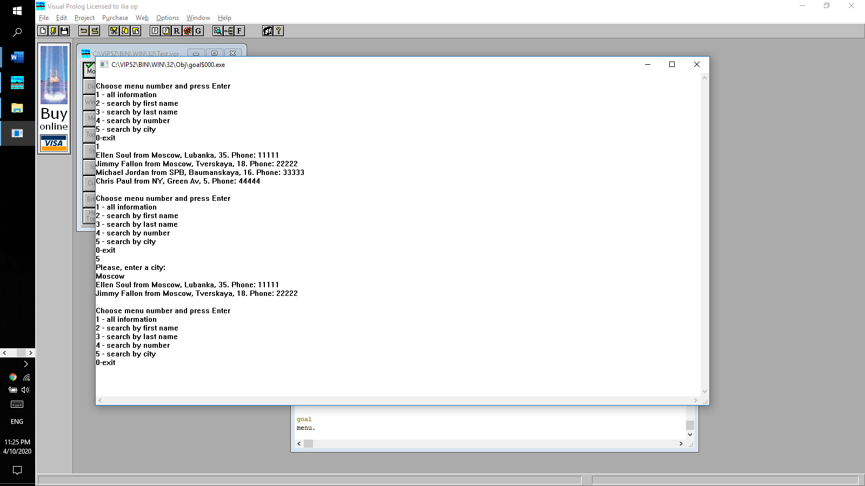

Рисунок 3. Пример работы программы "Телефонный справочник"

# Ответы на вопросы

Что собой представляет программа на Prolog

* С помощью термов и более сложных конструкций языка Prolog – фактов и правил «описываются» знания о предметной области, т.е. база знаний. Используя базу знаний, система Prolog будет делать логические выводы, отвечая на наши вопросы. Таким образом, программа на Prolog представляет собой базу знаний и вопрос.

Какова структура программы (указано для Visual Prolog)

* Директивы компилятора
* Константы (CONSTANTS)
* Домены (DOMAINS)
* Предикаты внутренней базы данных (DATABASE)
* Раздел описания предикатов (PREDICATES)
* Предложения (CLAUSES)
* Внутренняя цель (GOAL)

Как формируются результаты работы программы

* Программа на Prolog может содержать вопрос в программе (так называемая внутренняя цель GOAL). Если программа содержит внутреннюю цель, то после запуска программы на выполнение система проверяет достижимость заданной цели, исходя из базы знаний.